ZZP.262.46.2023.NU
Załącznik Nr 2 do SWZ

Opis przedmiotu zamówienia.
Przedmiotem zamówienia jest usługa opracowania projektów graficznych wraz z umieszczeniem odpowiednich logotypów oraz wykonania i dostarczenia artykułów informacyjno- promocyjnych dla Wojewódzkiego Urzędu Pracy w Warszawie finansowana
w ramach Pomocy Technicznej RPO WM 2014-2020 (Informacja i promocja) oraz Funduszu Pracy.

Zadanie 1. Artykuły finansowane z Funduszu Pracy

LP. NAZWA | PRZYKŁADOWE ZDJĘCIE | OPIS ARTYKUŁU INFORMACYJNO- PROMOCYJNEGO
- Duża torba na zakupy 600D RPET | 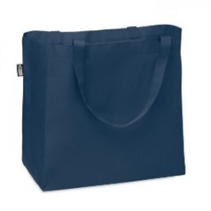  Fotografia przykładowa | Duża torba na zakupy wykonana z poliestru 600D RPET. Posiada długie uchwyty oraz płaskie dno.  Wymiary min.: 56 x36 x 18 cm  Materiał: Torba wykonana z poliestru z recyklingu.  Wzór/Kolor do uzgodnienia po podpisaniu umowy.  Oznakowanie na produkcie: dowolną metodą trwałą, 2 logotypy, jeden kolor  Liczba: 100 szt.
- Kosz piknikowy termiczny składany | 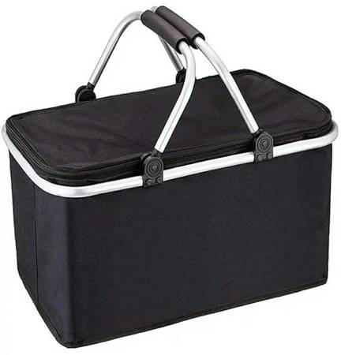  Fotografia przykładowa | Kosz piknikowy termiczny z wytrzymałą składaną aluminiową ramą i bokami usztywnianymi aluminiowymi rurkami. Kosz posiada uchwyt z gumowym wykończeniem oraz szczelną pokrywę zapinaną na zamek błyskawiczny. Wnętrze kosza wyściełane jest warstwą termicznej folii aluminiowej. Poszycie wykonane jest z mocnego, wodoodpornego materiału.  Wymiary min.: 44 cm (długość) x 23 cm x 22 cm  Materiał: tworzywo sztuczne (Oxford), aluminium  Kolor/ Wzór: do uzgodnienia po podpisaniu umowy.  Oznakowanie na produkcie: dowolną metodą trwałą, 2 logotypy, jeden kolor.  Liczba: 60 szt.
- Bawełniana torba na zakupy/ worek na plecy z bawełny z recyklingu/ bawełny organicznej min. 140 gr/m2 | 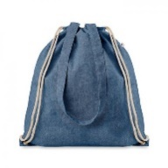  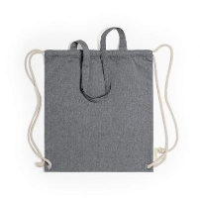  Fotografia przykładowa | Bawełniana torba na zakupy/ worek na plecy wykonana z bawełny z recyklingu lub z bawełny organicznej. Posiada długie uchwyty, umożliwiające noszenie torby na ramieniu oraz plecione sznurki umożliwiające noszenie worka na plecach.  Wymiary min.: 38 x 42 cm  Materiał: bawełna z recyklingu lub organiczna min. 140 gr/m2, sznurek bawełniany.  Kolor/ Wzór: do uzgodnienia po podpisaniu umowy.  Oznakowanie na produkcie: dowolną metodą trwałą, 2 logotypy, jeden kolor.  Liczba: 60 sztuk
- Składana torba termoizolacyjna | 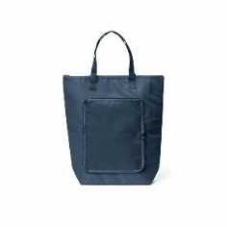  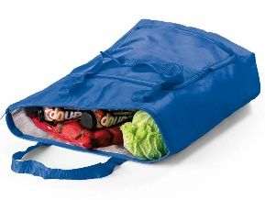  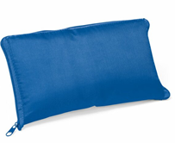  Fotografie przykładowe | Składana torba termoizolacyjna na zakupy. Torba posiada uchwyty o długości około 60 cm każdy oraz zamek błyskawiczny zamykający torbę.  Właściwości: materiał wewnętrzny nadaje się do kontaktu z żywnością i zapewnia ochronę termiczną.  Produkt w formie złożonej.  Wymiary produktu min.: 40 x 13 x 44 cm  Materiał: na zewnątrz poliester 210D, wewnątrz materiał termoizolacyjny.  Kolor/ Wzór: do uzgodnienia po podpisaniu umowy.  Oznakowanie na produkcie: dowolną metodą trwałą, 2 logotypy, jeden kolor.  Liczba: 60 sztuk
- Torba sportowa/ podróżna z poliestru 600D | 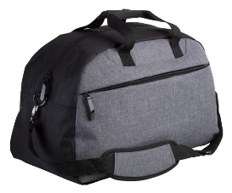  Fotografia przykładowa | Torba sportowa z poliesteru 600D z zamkiem i regulowanym paskiem na ramię. Torba posiada co najmniej jedną zapinaną na zamek błyskawiczny boczną kieszeń wzdłuż długiego boku. Torba posiada uchwyty z dodatkową osłoną dla wygodnego trzymania oraz długi regulowany pasek na ramię. Na pasku jest miękka osłona zabezpieczająca ramię przed otarciem.  Wymiary produktu min.: 540×270×320 mm  Materiał: poliester 600D  Kolor/ Wzór: do uzgodnienia po podpisaniu umowy.  Oznakowanie na produkcie (torbie): dowolną metodą trwałą, 2 logotypy, jeden kolor.  Ilość: 60 sztuk
- Torebka biodrowa | 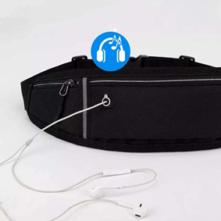  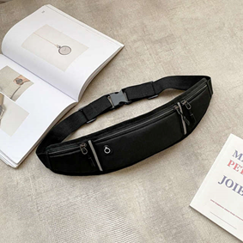  Fotografia przykładowa | Torebka biodrowa nerka do wykorzystania przy bieganiu i/lub w podróży. Posiada trzy kieszonki zamykane na zamki błyskawiczne, które chronią przedmioty przed wodą, kurzem oraz innymi uszkodzeniami. Dodatkowy gumowy otwór umożliwia podpięcie słuchawek przewodowych do telefonu. Jest wykończona dwoma paskami odblaskowymi zapewniając większą widoczność po zmroku. Torebka wyposażona w otwory wentylacyjne, wbudowane w specjalną siatkowaną tkaninę od wewnętrznej strony. Torebka posiada regulowany, szeroki, elastyczny pasek, pozwalający na indywidualne dopasowanie obwodu torebki.  Torebka wykonana z materiału wodoodpornego. Torebka pomieści smartfony do 6.8 cala.  Wymiary min.: szerokość torebki: min. 45 cm,  wysokość w najszerszym punkcie torebki: min.11 cm, maks. długość pasków: 77 cm  min. długość pasków: 44 cm.  Materiał: neopren + tworzywo sztuczne  Kolor/Wzór: do uzgodnienia po podpisaniu umowy.  Oznakowanie na produkcie dowolną metodą trwałą, 2 logotypy, jeden kolor.  Liczba: 100 sztuk
- Ręcznik sportowy z mikrofibry 200 g/ m2 duży, w pokrowcu | 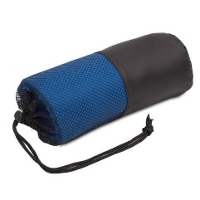  Fotografia przykładowa | Ręcznik z mikrofibry 200g/m2 duży w pokrowcu ze sznureczkiem ze ściągaczem. Ręcznik dobrze wchłania wodę i jest szybkoschnący. Ręcznik jest zapakowany w pokrowiec.  Wymiary min.: 80 x 140 cm,  Materiał: mikrofibra min. 200 g/m².  Kolor/Wzór: do uzgodnienia po podpisaniu umowy.  Oznakowanie na pokrowcu dowolną metodą trwałą, 2 logotypy, jeden kolor.  Liczba: 100 sztuk
- Mały automatyczny parasol składany | 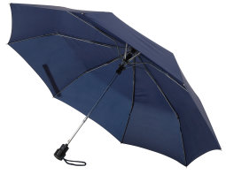  Fotografia przykładowa | Mały automatyczny parasol z pokrowcem w kolorze poszycia. Parasol ma 3-częściową metalową laskę, szyny z metalu lub metalu i włókna szklanego oraz metalowe kolce. Parasol ma uchwyt z automatycznym przyciskiem i funkcjonalnym pętelką. Parasol posiada poszycie z poliestru i jest zapinany na rzep.  Wymiary: średnica min. 96 cm, parasol złożony: max 28 cm  Materiał: metal lub metal/ włókno szklane, poliester  Kolor: granatowy  Oznakowanie na pokrowcu dowolną metodą trwałą, 2 logotypy, jeden kolor.  Liczba: 60 sztuk
- Lunch box z tworzywa recyklingu – min.800 ml ze szczelną pokrywą | 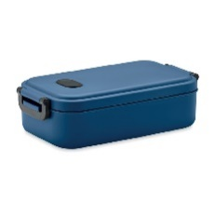  Fotografia przykładowa | Lunch box z recyklingu PP ze szczelną pokrywą, silikonowym zaworem i dwoma bocznymi klamrami. Pojemność min: 800 ml.  Wymiary min.: 21 x 11,5 x 5,5 cm  Materiał: Polipropylen z recyklingu  Kolor/Wzór: do uzgodnienia po podpisaniu umowy.  Oznakowanie na produkcie dowolną metodą trwałą, 2 logotypy, jeden kolor.  Liczba: 50 sztuk
- Termos/ próżniowa butelka ze stali nierdzewnej ze słomką min. 500 ml | 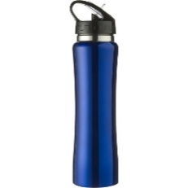  Fotografia przykładowa | Próżniowa butelka sportowa min. 500 ml ze stali nierdzewnej ze słomką. Butelka posiada podwójne ścianki, zapakowana i zabezpieczona przed zarysowaniami.  Wymiary min.: średnica: 7,1 x 27,5 cm  Materiał: stal nierdzewna, silikon, PP (polipropylen)  Kolor/Wzór: do uzgodnienia po podpisaniu umowy.  Oznakowanie na opakowaniu dowolną metodą trwałą, 2 logotypy, jeden kolor.  Liczba: 100 sztuk
- Butelka z Tritanu min. 500ml | 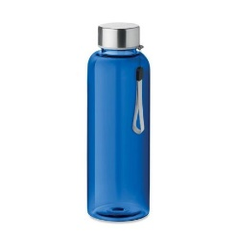  Fotografia przykładowa | Butelka do picia z Tritanu ™ min. 500 ml, nie zawiera BPA. Zakrętka posiada funkcjonalny uchwyt/pasek. Butelka jest szczelna, przezroczysta.  Pojemność min: 500 ml.  Wymiary min.: średnica: 6cm x 19,5 cm  Materiał: butelka: Tritan  Kolor/Wzór: do uzgodnienia po podpisaniu umowy.  Oznakowanie na produkcie dowolną metodą trwałą, 2 logotypy, jeden kolor.  Liczba: 100 sztuk

- Mały portfel / etui na karty z funkcją RFID w eleganckim opakowaniu | 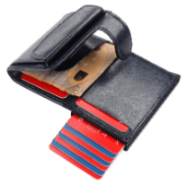  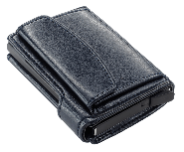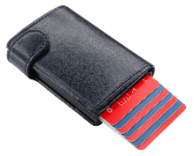  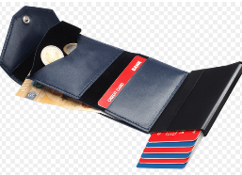  Fotografie przykładowe | Mały portfel/ etui na karty płatnicze z funkcją zabezpieczającą RFID. Posiada mechanizm automatycznego wysuwania kart. Portfel pomieści min. 9 kart, posiada kieszeń na banknoty oraz kieszeń na bilon. Jest zapinany na zatrzask.  Wymiary około: 7,5 x 9,5 x 3 cm,  Materiał: skóra ekologiczna  Kolor: czarny  Opakowanie: portfel zapakowany w eleganckie opakowanie.  Wzór: do uzgodnienia po podpisaniu umowy. Oznakowanie na opakowaniu dowolną metodą trwałą, 2 logotypy, jeden kolor.  Liczba: 100 sztuk
- Etui na karty z systemem RFID | 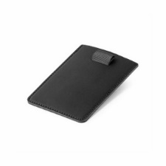  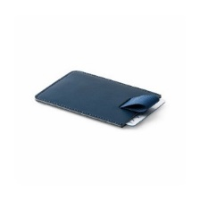  Fotografia przykładowa | Etui na karty z blokadą RFID, wykonane z Poliuretanu, z taśmą poliestrową do łatwego wyjmowania kart. Mieści 2 karty. Etui posiada taśmę poliestrową, dzięki której wyjmowanie kart jest proste i szybkie.  Wymiary min.: 92 x 65 x 2 mm  Materiał: Poliuretan  Kolor/Wzór: do uzgodnienia po podpisaniu umowy.  Oznakowanie na produkcie dowolną metodą trwałą, 2 logotypy, jeden kolor.  Liczba: 100 sztuk
- Elegancki długopis w eleganckim etui | 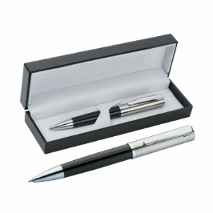  Fotografia przykładowa | Wysokiej jakości długopis metalowy. Posiada precyzyjny mechanizm obrotowy. Długopis jest zapakowany w eleganckie, akrylowe etui. Długopis posiada niebieski wkład.  Wymiary długopisu min.: 13,8 x średnica 1,2 cm  Materiał: metal (nie aluminium), etui: akryl  etui Kolor: czarny/ srebrne, wkład niebieski  Kolor/Wzór: do uzgodnienia po podpisaniu umowy. Oznakowanie na etui dowolną metodą trwałą, 2 logotypy, jeden kolor.  Liczba: 100 sztuk
- Elegancki notes w etui formatu A5 | 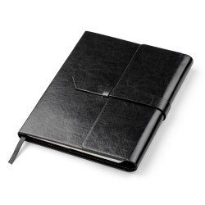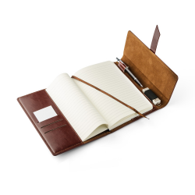  Fotografia przykładowa | Elegancki notes formatu A5 w eleganckiej okładce wykonanej z ekoskóry. Notes zawiera 80 kartek w linię oraz wstążeczkę - zakładkę. Wewnątrz okładki miejsce na 3 wizytówki, długopis oraz pamięć USB. Okładka nie jest umocowana na stałe do bloku notesu, dzięki czemu można wymienić notes. Notes zamykany jest za pomocą paska z ekoskóry.  Wymiary produktu min.: 165 x 215 x 26 mm,  Materiał: okładka z ekoskóry  Opakowanie: notes zapakowany jest w opakowanie.  Kolor/Wzór: do uzgodnienia po podpisaniu umowy.  Tłoczenie na okładce, 2 logotypy.  Liczba: 60 sztuk
- Elegancka okładka na dokument A4, skóropodobna | 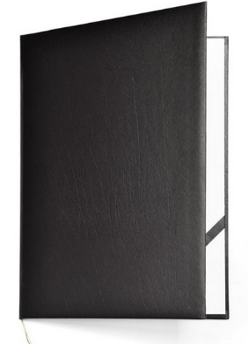  Fotografia przykładowa | Elegancka okładka na dokument skóropodobna z miękkim wykończeniem, dzięki zastosowaniu gąbki. Okładka posiada złoty ozdobny sznureczek oraz wewnątrz okładki narożnik w dolnym rogu, przytrzymujący arkusz dokumentu A4.  Wymiary okładki około -min.: 220 x 310 mm  Materiał: okleina skóropodobna  Opakowanie: teczki zapakowane i zabezpieczone przed zarysowaniami i zagnieceniami.  Kolor/Wzór: do uzgodnienia po podpisaniu umowy. Tłoczenie 2 logotypów na okładce.  Liczba: 150 sztuk
- Brelok chromowany z żetonem do wózków zakupowych w eleganckim opakowaniu | 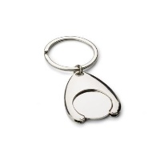  Fotografia przykładowa | Brelok metalowy na żeton do wózków zakupowych wraz z żetonem, o chromowanej powierzchni. Brelok przytrzymuje żeton o wielkości 1 euro. Żeton pasuje do wózków sklepowych  Wymiary około: 31 x 44 x 5 mm  Materiał: metal chromowany  Opakowanie: brelok zapakowany w eleganckie opakowanie  Kolor/Wzór: do uzgodnienia po podpisaniu umowy.  Grawer na żetonie, 1 logotyp.  Liczba: 100 sztuk
- Pendrive (pamięć przenośna) z dwoma wyjściami: min. 3.2, USB typ A oraz USB typ C, min. 32 Gb | 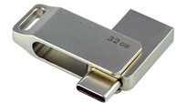  Fotografia przykładowa | Pamięć USB min.32 GB, min. 3.2 umożliwia użycie pamięci przenośnej USB z różnymi urządzeniami stacjonarnymi i mobilnymi- pamięć posiada dwa złącza USB – typu-A i typu-C™. Posiada obrotowy mechanizm wyboru złącza.  Pendrive wyposażony jest w otwór/ zaczep umożliwiający przymocowanie go do smyczy lub breloka. Pendrive wyposażony jest w smycz.  Wymiary: około 36,7 x 12,3 x 7,0 mm  Materiał: Metal  Opakowanie: pendrive zapakowany w kartonowe opakowanie informujące o pojemności pendrive’a.  Kolor/Wzór: do uzgodnienia po podpisaniu umowy. Oznakowanie na produkcie, 1 logotyp.  Liczba: 60 sztuk
- Powerbank min. 10 000 mAh, z co najmniej dwoma wyjściami do ładowania urządzeń oraz z co najmniej jednym wejściem do ładowania powerbanka | 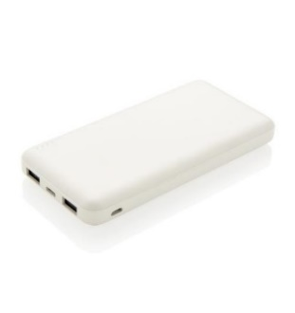  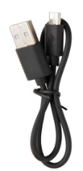  Fotografie przykładowe | Powerbank do ładowania co najmniej dwóch urządzeń elektronicznych jednocześnie.  • Wymiary max: 15,5 cm x 7,5 cm x 2,5 cm;  • Materiał: tworzywo i/lub metal  • waga: max. 310 g.;  •parametry techniczne: pojemność baterii: min. 10 000mAh;  - liczba wyjść: min. dwa wyjścia, w tym: USB typu A dla równoczesnego ładowania min. dwóch urządzeń;  - co najmniej jedno wejście: min. 5V/2A;  - co najmniej jedno wyjście o parametrach prądu wyjściowego: co najmniej min. 5V/2A;  - powerbank posiada akumulator litowo- polimerowy  - powerbank posiada wskaźnik poziomu naładowania; w zestawie kabel;  - powerbank posiada trwałą obudowę.  - powerbank wyposażony jest w systemy bezpieczeństwa.  - powerbank może być oznakowany logotypem producenta.  Kolor: biały Wzór: do uzgodnienia po podpisaniu umowy. Oznakowanie na produkcie, 1 kolorowy logotyp, CMYK  Liczba: 60 sztuk
- złączka/  kabel do ładowania z podświetlanym logo | 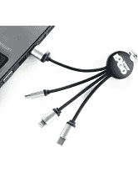  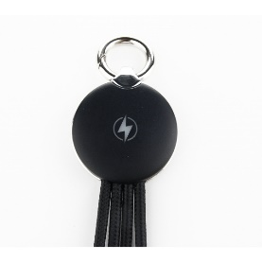  Fotografia przykładowa | Złączka - kabel do ładowania z końcówkami: USB typu A, micro USB, lightning i usb typu - C. Złączka możliwa jest do oznakowania w taki sposób, by logotyp podświetlał się po podłączeniu złączki do urządzenia zasilającego. Złączka posiada kółko/zaczep, dzięki któremu złączkę można podpiąć do breloka lub smyczy.  Wymiary: element do oznakowania – średnica około: 3,5 cm, długość: 15,5 cm  Materiał: tworzywo, metal, materiał  Kolor/Wzór: do uzgodnienia po podpisaniu umowy.  Oznakowanie na produkcie, 1 logotyp, jeden kolor.  Liczba: 100 sztuk
- Podróżny przybornik do szycia w twardym opakowaniu | 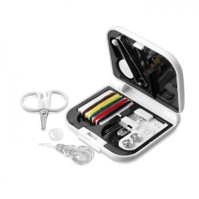  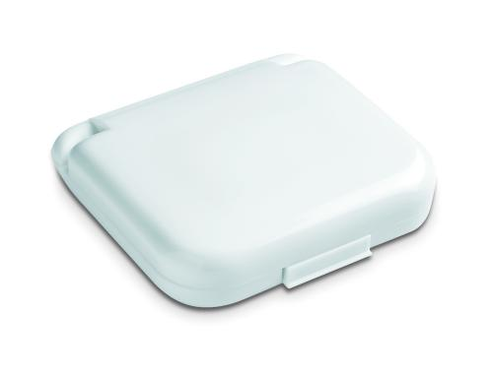  Fotografia przykładowa | Podróżny przybornik do szycia w twardym etui z tworzywa. Zestaw zawiera: min. Nożyczki, 5 kolorów nici, 3 igły, agrafka, guziki, zatrzaski. Element do przeciągania nitki.  Wymiary opakowania min.: 7x6,5x1,5 cm  Materiał: opakowanie tworzywo/ plastic  Kolor/Wzór: do uzgodnienia po podpisaniu umowy.  Oznakowanie na produkcie dowolną metodą trwałą, 1 logotyp, jeden kolor.  Liczba: 100 sztuk
- Skrobaczka do szyb z rękawicą | 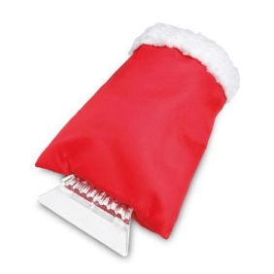  Fotografia przykładowa | Plastikowa skrobaczka do szyb z ochronną, rękawicą ze sztucznym kożuszkiem.  Wymiary około: 23X17,5 cm  Materiał : Skrobaczka: plastik, materiał rękawicy: poliester  Kolor: czerwony  Wzór: do uzgodnienia po podpisaniu umowy. Oznakowanie: na produkcie dowolną metoda trwałą, 1 logotyp, jeden kolor.  Liczba: 60 sztuk
- Brelok odblaskowy | 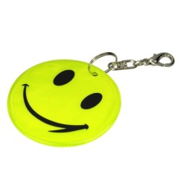  Fotografia przykładowa | Brelok – kółko odblaskowe z karabińczykiem Kółko wykonane z miękkiego plastiku.  Wymiary min.: 6 cm x 6cm x 0,3 cm  Materiał: miękki plastik, metal  Kolor/Wzór: do uzgodnienia po podpisaniu umowy.  Oznakowanie: na produkcie dowolną metoda trwałą, 1 logotyp, jeden kolor.  Liczba: 300 szt.
- Notes A5 w kratkę klejony z wyrywanymi kartkami - 50 kartek – okładka do zadruku | 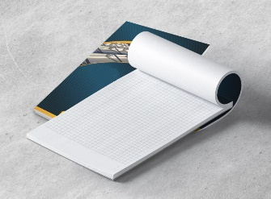  Fotografia przykładowa | Notes A5 z okładką do zadruku na pierwszej stronie, klejony wzdłuż górnej krawędzi, 50 kartek w kratkę jednostronnie drukowanych,  - format: A5: 148×210 mm,  - kartki (bez nadruku reklamowego): min. 90g/m2, klejenie grzbietu wzdłuż górnej krawędzi  - okładka – spód/ plecy: karton: 250 g/ m2,  - okładka – wierzch: kreda mat 170 g/m2, Zadruk CMYK 4+0, jednostronny  - uszlachetnienie okładki folia błysk, jednostronne  Technika znakowania: druk na pierwszej stronie okładki (jednostronny) CMYK, full kolor/ druk offsetowy  Kolor/Wzór: do uzgodnienia po podpisaniu umowy. Wykonawca opracuje oraz przedstawi min. 3 autorskie propozycje projektów graficznych wierzchu okładki notesu do wyboru (min. 3 x 1 strona A5)- do akceptacji lub korekty przez Zamawiającego. Opracowanie grafik nawiązujących do kolorystyki przypisanej dla Wojewódzkiego Urzędu Pracy w Warszawie, zawierających logotypy i znaki graficzne zgodnie z Księgą Wizualizacji Wojewódzkiego Urzędu Pracy w Warszawie. Wykonawca przekaże pełnię praw autorskich (niczym nie ograniczone prawa autorskie) do zaproponowanych/przesłanych projektów graficznych a także otwarte pliki graficzne projektów  Liczba:200 szt.
- Smycz do zadruku | 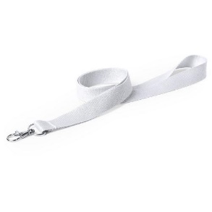  Fotografia przykładowa | Smycz reklamowa do oznakowania projektem graficznym.  Wymiary: pasek nie mniej niż: 2 x 45 cm, szerokość paska smyczy: 2 cm  Materiał: pasek: poliester, karabińczyk: metal.  Kolor/Wzór: do uzgodnienia po podpisaniu umowy. Wykonawca opracuje oraz przedstawi min. 3 autorskie propozycje projektów graficznych smyczy do wyboru do akceptacji lub korekty przez Zamawiającego. Opracowanie grafik nawiązujących do kolorystyki przypisanej dla Wojewódzkiego Urzędu Pracy w Warszawie, zawierających logotypy i znaki graficzne zgodnie z Księgą Wizualizacji Wojewódzkiego Urzędu Pracy w Warszawie. Wykonawca przekaże pełnię praw autorskich (niczym nie ograniczone prawa autorskie) do zaproponowanych/przesłanych projektów graficznych a także otwarte pliki graficzne projektów.  Liczba: 300 szt.
- Długopis metalowy do zadruku | 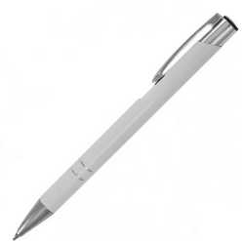  Fotografia przykładowa | Metalowy długopis o klasycznym kształcie. Wykonany jest z aluminium z dwiema chromowanymi obręczami.Na korpusie posiada chromowaną skuwkę i końcówkę długopisu. Posiada błyszczącą powierzchnię.  Wymiary min.: 135 x średnica: 10 mm  Materiał: metal/aluminium  Technika znakowania: CMYK, full kolor.  Kolor/Wzór: do uzgodnienia po podpisaniu umowy. Wykonawca opracuje oraz przedstawi min. 3 autorskie propozycje projektów graficznych oznakowania długopisu do wyboru do akceptacji lub korekty przez Zamawiającego. Opracowanie grafik nawiązujących do kolorystyki przypisanej dla Wojewódzkiego Urzędu Pracy w Warszawie, zawierających logotypy i znaki graficzne zgodnie z Księgą Wizualizacji Wojewódzkiego Urzędu Pracy w Warszawie. Wykonawca przekaże pełnię praw autorskich (niczym nie ograniczone prawa autorskie) do zaproponowanych/przesłanych projektów graficznych a także otwarte pliki graficzne projektów.  Liczba: 300 szt.
- Podstawka pod herbatę do zadruku | 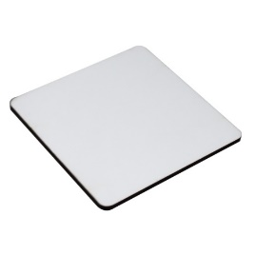  Fotografia przykładowa | Podkładka z płyty HDF do nadruku po jednej stronie.  Wymiary min.: 95×95×3 mm  Materiał: HDF, powlekany, na wierzchu laminat/ folia właściwa dla podstawek pod gorące napoje.  Technika znakowania: CMYK, full kolor, druk offsetowy  Kolor/Wzór: do uzgodnienia po podpisaniu umowy. Wykonawca opracuje oraz przedstawi min. 3 autorskie propozycje projektów graficznych oznakowania podstawki do wyboru do akceptacji lub korekty przez Zamawiającego. Opracowanie grafik nawiązujących do kolorystyki przypisanej dla Wojewódzkiego Urzędu Pracy w Warszawie, zawierających logotypy i znaki graficzne zgodnie z Księgą Wizualizacji Wojewódzkiego Urzędu Pracy w Warszawie. Wykonawca przekaże pełnię (niczym nie ograniczone) praw autorskich do zaproponowanych/ przesłanych projektów graficznych.  Liczba: 200 szt.
- Kubek ceramiczny – min.300 ml do zadruku | 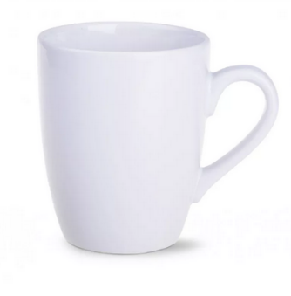 | Kubek reklamowy o pojemności min. 300 ml wykonany z ceramiki. Szkliwo kubka jest w wersji błyszczącej z zewnątrz i wewnątrz. Kubek na zewnątrz i wewnątrz jest biały. Ścianki kubka są obłe, jego średnica zwęża się ku podstawie. Kubek posiada wygodne, klasyczne ucho.  Wymiary około: średnica 82 mm x 102 mm  Pojemność: min. 300 ml  Materiał: ceramika  Technika znakowania: CMYK, full kolor, technika trwała.  Kolor/Wzór: do uzgodnienia po podpisaniu umowy. Wykonawca opracuje oraz przedstawi min. 3 autorskie propozycje projektów graficznych kubka do wyboru do akceptacji lub korekty przez Zamawiającego. Opracowanie grafik nawiązujących do kolorystyki przypisanej dla Wojewódzkiego Urzędu Pracy w Warszawie, zawierających logotypy i znaki graficzne zgodnie z Księgą Wizualizacji Wojewódzkiego Urzędu Pracy w Warszawie. Wykonawca w ramach wynagrodzenia przekaże pełnię praw autorskich (niczym nie ograniczone prawa autorskie) do zaproponowanych/ przesłanych projektów graficznych a także otwarte pliki graficzne projektów.  Liczba:100 szt.
- Torba papierowa laminowana format na A4 do zadruku | 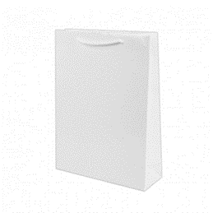  Fotografia przykładowa | Torba papierowa laminowana do zadruku. Torba do zapakowania formatu A4 z uchwytami ze sznurka.  Rozmiar min.: wysokość: 33 cm x szerokość: 24 cm x głębokość: 9 cm;  Materiał/Rodzaj papieru: kreda min. 150g/m2, kolor papieru: biały, gładki laminowany, błysk; wzmocnienia: wzmacniane dno i zakładki górne, opracowanie projektu graficznego.  Technika znakowania: CMYK, full kolor, druk offsetowy, Zadruk dotyczy całej torby.  Kolor/Wzór: do uzgodnienia po podpisaniu umowy. Wykonawca opracuje oraz przedstawi min. 3 autorskie propozycje projektów graficznych torby do wyboru do akceptacji lub korekty przez Zamawiającego. Opracowanie grafik nawiązujących do kolorystyki przypisanej dla Wojewódzkiego Urzędu Pracy w Warszawie, zawierających logotypy i znaki graficzne zgodnie z Księgą Wizualizacji Wojewódzkiego Urzędu Pracy w Warszawie. Wykonawca w ramach wynagrodzenia przekaże pełnię praw autorskich (niczym nie ograniczone prawa autorskie) do zaproponowanych/ przesłanych projektów graficznych a także otwarte pliki graficzne projektów.  Liczba: 300 szt.
- Balon lateksowy | Fotografia przykładowa | Balon lateksowy do zadruku o klasycznym kształcie. Wymiary: średnica min. 27 cm  Materiał: lateks  Technika znakowania: CMYK, full kolor  Kolor/Wzór: do uzgodnienia po podpisaniu umowy. Wykonawca opracuje oraz przedstawi min. 3 autorskie propozycje projektów graficznych balonu do wyboru do akceptacji lub korekty przez Zamawiającego. Opracowanie grafik nawiązujących do kolorystyki przypisanej dla Wojewódzkiego Urzędu Pracy w Warszawie, zawierających logotypy i znaki graficzne zgodnie z Księgą Wizualizacji Wojewódzkiego Urzędu Pracy w Warszawie. Wykonawca w ramach wynagrodzenia przekaże pełnię praw autorskich (niczym nie ograniczone prawa autorskie) do zaproponowanych/ przesłanych projektów graficznych a także otwarte pliki graficzne projektów  Liczba: 500 sztuk
- Zaczep do balona nakładany na patyk | 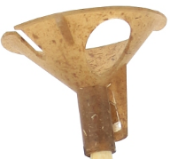  Fotografia przykładowa | Ekologiczny zaczep do balonów nakładany na patyk.  Wymiar: uniwersalny/ klasyczny  Materiał: materiał ekologiczny  Liczba:300 szt.
- Papierowa flagietka na drewnianym patyku- Flaga Unii Europejskiej | 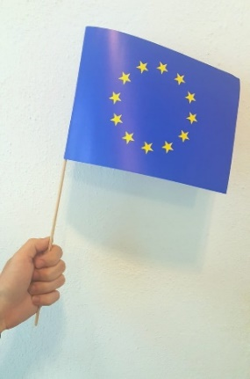  Fotografia przykładowa | Flagietka papierowa unijna - Flaga Unii Europejskiej - na drewnianym patyczku. Flaga klejona metodą „na zawijkę”, „po krawędzi” .  Wymiary: długość patyczka min. 38 cm, flaga: min. 14,5 cm x 19cm.  Materiał: Flaga papier kredowy min. 135 g/m2, patyczek: drewniany/ ekologiczny  Technika znakowania: druk offsetowy CMYK, full kolor/ druk offsetowy, obie strony, zgodnie z wytycznymi UE.  Liczba: 500 szt.
- Papierowa flagietka na drewnianym patyku - Flaga Polski | 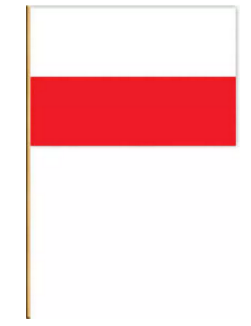  Fotografia przykładowa | Flagietka papierowa- flaga Polski - na drewnianym patyczku. Flaga klejona metodą „na zawijkę”, „po krawędzi .  Wymiary: długość patyczka min. 38 cm, flaga: min. 14,5 cm x 19 cm.  Materiał: Flaga papier kredowy min. 135 g/m2, patyczek: patyczek: drewniany/ ekologiczny.  Technika znakowania: druk offsetowy CMYK, full kolor/ druk offsetowy, obie strony, zgodnie z wytycznymi UE.  Liczba: 100 szt.
- Piórnik do kolorowania do zadruku z kredkami świecowymi | 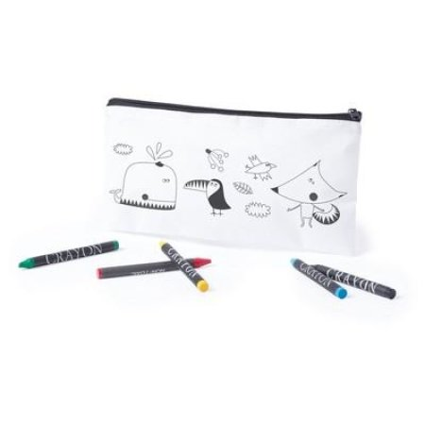  Fotografia przykładowa | Piórnik do kolorowania wraz z 5 kredkami świecowymi w różnych kolorach do zadruku.  Wymiary piórnika min: 22 cm x 11 cm.  Materiał: materiał non woven, kredki świecowe.  Kolor/Wzór: do uzgodnienia po podpisaniu umowy. Wykonawca opracuje oraz przedstawi min. 3 autorskie propozycje projektów graficznych piórnika (obie strony) do wyboru (min. 3 x tył obie strony piórnika)- do akceptacji lub korekty przez Zamawiającego.  Opracowanie grafik nawiązujących do kolorystyki przypisanej dla Wojewódzkiego Urzędu Pracy w Warszawie, zawierających logotypy i znaki graficzne zgodnie z Księgą Wizualizacji Wojewódzkiego Urzędu Pracy w Warszawie. Wykonawca przekaże pełnię praw autorskich (niczym nie ograniczone prawa autorskie) do zaproponowanych/ przesłanych projektów graficznych a także otwarte pliki graficzne projektów.  Liczba: 200 szt.

Zadanie 2. Artykuły finansowane z Pomocy Technicznej RPO WM 2014-2020
- Notes A5 na spirali 50 kartek do zadruku | 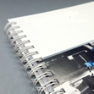  Fotografia przykładowa | Notes A5 na spirali 50 kartkowy i twardą okładką do zadruku. Notes posiada obustronnie drukowane kartki w kratkę. Spirala na dłuższym boku.  - Wymiary: A5 (148 x 210 mm)  - Rodzaj papieru: okładka: kreda: min. 275 g/m2,  - Technika znakowania: druk na pierwszej stronie okładki (jednostronny) CMYK/ full kolor/ offset  - kartki (bez nadruku reklamowego): min. 90g/m2,  - uszlachetnienie okładki 2x folia błysk, jednostronnie.  Technika znakowania: druk na 2 stronach okładki (jednostronny) CMYK, full kolor/ druk offsetowy.  Kolor/Wzór: do uzgodnienia po podpisaniu umowy. Wykonawca opracuje oraz przedstawi min. 3 autorskie propozycje projektów graficznych wierzchu okładki notesu do wyboru (min. 3 x 2 x stronaA5)- do akceptacji lub korekty przez Zamawiającego.  Opracowanie grafik nawiązujących do kolorystyki przypisanej dla Wojewódzkiego Urzędu Pracy w Warszawie/Funduszy Europejskich, zawierających logotypy i znaki graficzne zgodnie z Księgą Wizualizacji Wojewódzkiego Urzędu Pracy w Warszawie oraz Księgi Tożsamości Wizualnej Marki Fundusze Europejskie 2021-2027. Wykonawca przekaże pełnię praw autorskich (niczym nie ograniczone prawa autorskie) do zaproponowanych/przesłanych projektów graficznych a także otwarte pliki graficzne projektów  Liczba: 200 szt.
- Torba papierowa laminowana format na A4 do zadruku | Fotografia przykładowa | Torba papierowa laminowana do zapakowania formatu A4 z uchwytami ze sznurka;  Wymiary: min.: wysokość: 33 cm x szerokość: 24 cm x głębokość: 9 cm;  Materiał/ Rodzaj papieru: kreda min. 150g/m2, kolor papieru: biały, gładki laminowany, błysk; wzmocnienia: wzmacniane dno i zakładki górne, opracowanie projektu graficznego.  Technika znakowania: CMYK, full kolor, druk offsetowy, zadruk całej torby.  Kolor/Wzór: do uzgodnienia po podpisaniu umowy. Wykonawca opracuje oraz przedstawi min. 3 autorskie propozycje projektów graficznych torby do wyboru do akceptacji lub korekty przez Zamawiającego. Opracowanie grafik nawiązujących do kolorystyki przypisanej dla Wojewódzkiego Urzędu Pracy w Warszawie/Funduszy Europejskich, zawierających logotypy i znaki graficzne zgodnie z Księgą Wizualizacji Wojewódzkiego Urzędu Pracy w Warszawie oraz Księgi Tożsamości Wizualnej Marki Fundusze Europejskie 2021-2027. Wykonawca w ramach wynagrodzenia przekaże pełnię praw autorskich (niczym nie ograniczone prawa autorskie) do zaproponowanych/ przesłanych projektów graficznych a także otwarte pliki graficzne projektów.  Liczba: 200 szt.
- Torba papierowa laminowana większa do zadruku | 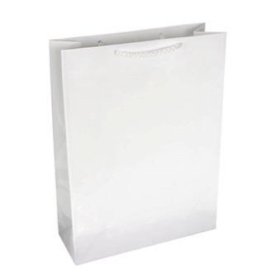  Fotografia przykładowa | Torba papierowa laminowana z uchwytami ze sznurka;  Wymiary: min.: wysokość: 40 cm x szerokość: 36 cm x głębokość: 11,5 cm;  Materiał/ Rodzaj papieru: kreda min. 150g/m2, kolor papieru: biały, gładki laminowany, błysk; wzmocnienia: wzmacniane dno i zakładki górne, opracowanie projektu graficznego.  Technika znakowania: CMYK, full kolor, druk offsetowy, zadruk całej torby.  Kolor/Wzór: do uzgodnienia po podpisaniu umowy. Wykonawca opracuje oraz przedstawi min. 3 autorskie propozycje projektów graficznych torby do wyboru do akceptacji lub korekty przez Zamawiającego. Opracowanie grafik nawiązujących do kolorystyki przypisanej dla Wojewódzkiego Urzędu Pracy w Warszawie/Funduszy Europejskich, zawierających logotypy i znaki graficzne zgodnie z Księgą Wizualizacji Wojewódzkiego Urzędu Pracy w Warszawie oraz Księgi Tożsamości Wizualnej Marki Fundusze Europejskie 2021-2027. Wykonawca w ramach wynagrodzenia przekaże pełnię praw autorskich (niczym nie ograniczone prawa autorskie) do zaproponowanych/ przesłanych projektów graficznych a także otwarte pliki graficzne projektów.  Liczba: 200 szt.
- Elegancki długopis aluminiowyw pudełku | 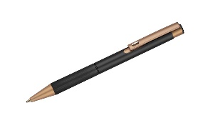  Fotografia przykładowa | Elegancki długopis aluminiowy z wkładem półżelowym w kolorze niebieskim. Długopis posiada wykończenia w kolorze złotym.  Wymiary min.: 135 x średnica 8 mm  Materiał: metal/ aluminium  Kolor: czarny, Kolor wkładu:  niebieski  Opakowanie produktu: tekturowe / kartonowe pudełko.  Technika znakowania: CMYK, full kolor  Kolor/Wzór: do uzgodnienia po podpisaniu umowy. Kolor/Wzór: do uzgodnienia po podpisaniu umowy. Grawer na produkcie, 2 logotypy.  Liczba: 500 szt.
- Teczka na dokumenty do zadruku | 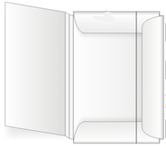  Schemat przykładowy | Teczka papierowa na dokumenty Formatu A4 z gumką i zaczepami (metalowymi lub plastikowymi), czterobigowa, grzbiet szerokość min. 1,8 mm, kreda 350g/m2, okładka drukowana na zewnątrz jednostronnie – przód/ tył, zakładki.  - Format: na dokumenty A4 - nie mniej niż 52,3 cm oraz 43,6 cm, po złożeniu 31,8 cm x 23,3 cm,  - Materiał: kreda 350 g/m2  - Uszlachetnienie: folia błysk  - Teczka jest złożona.  Technika znakowania: CMYK, full kolor, druk offsetowy. Format teczek po zagięciu jak na fotografiach przykładowych. Kolor/Wzór: do uzgodnienia po podpisaniu umowy. Wykonawca opracuje oraz przedstawi min. 3 autorskie propozycje projektów graficznych wierzchu teczki do wyboru (min. 3 x tył/ przód teczki wraz z zakładkami)- do akceptacji lub korekty przez Zamawiającego.  Opracowanie grafik nawiązujących do kolorystyki przypisanej dla Wojewódzkiego Urzędu Pracy w Warszawie/Funduszy Europejskich, zawierających logotypy i znaki graficzne zgodnie z Księgą Wizualizacji Wojewódzkiego Urzędu Pracy w Warszawie oraz Księgi Tożsamości Wizualnej Marki Fundusze Europejskie 2021-2027. Wykonawca przekaże pełnię praw autorskich (niczym nie ograniczone prawa autorskie ) do zaproponowanych/ przesłanych projektów graficznych a także otwarte pliki graficzne projektów.  Liczba: 200 szt.

1. Warunki zamówienia:

- Realizacja przedmiotowego zamówienia zostanie sfinansowana z Pomocy Technicznej RPO WM 2014-2020 oraz z Funduszu Pracy.
- W ramach Funduszu Pracy (ZADANIE 1) zakupione zostaną następujące artykuły: duża torba na zakupy 600D RPET, kosz wiklinowy składany, bawełniana torba na zakupy/worek na plecy z bawełny z recyklingu/organicznej min. 140 gr/m2, składana torba termoizolacyjna, torba sportowa/podróżna z poliestru 600D, torebka biodrowa,duży ręcznik sportowy z mikrofibry w pokrowcu, mały automatyczny parasol składany, lunch box z tworzywa recyklingu ze szczelną pokrywą, termos/próżniowa butelka ze stali nierdzewnej ze słomką, butelka z Tritanu, mały portfel/etui na karty z funkcją RFID w opakowaniu, etui na karty z systemem RFID, elegancki długopis w eleganckim etui, elegancki notes w etui formatu A5, elegancka okładka na dokument A4, brelok z żetonem do wózków zakupowych w opakowaniu, pendrive min. 32 Gb z dwoma wyjściami, powerbank min. 10 000 mAh, z co najmniej dwoma wyjściami, złączka/kabel do ładowania z podświetlanym logo, podróżny przybornik do szycia w twardym opakowaniu, skrobaczka do szyb z rękawicą, brelok odblaskowy, notes A5 w kratkę, smycz, długopis metalowy, podstawka pod herbatę, kubek ceramiczny – min. 300 ml, torba papierowa laminowana do zadruku, balon lateksowy, zaczep do balona nakładany na patyk, papierowa flagietka na drewnianym patyku – Flaga Unii Europejskiej, papierowa flagietka na drewnianym patyku – Flaga Polski, piórnik do kolorowania do zadruku z kredkami świecowymi.
- W ramach Pomocy Technicznej RPO WM 214-2020 (ZADANIE 2) zakupione zostaną następujące artykuły: notes A5 na spirali, torba papierowa laminowana format na A4, torba papierowa laminowana większa, elegancki długopis aluminiowy w pudełku, papierowa teczka na dokumenty A4.
- Zamówione artykuły informacyjno- promocyjne będą wykorzystane do celów promocyjnych, m.in. podczas szkoleń, targów, konferencji, imprez plenerowych, itp.

2. Warunki realizacji
- Termin realizacji przedmiotu umowy dla Zadania 1 i 2 ustala się nie później niż do dnia 18 grudnia 2023 r.
- Wykonawca przedstawi w celu akceptacji przez Zamawiającego projekty graficzne wraz z zamieszczonymi logotypami oraz wizualizacje graficzne zamawianych artykułów informacyjno- promocyjnych wraz z zamieszczonymi grafikami i logotypami odpowiednio wcześniej, tj. w terminie do 7 dni roboczych przed ostatecznym terminem dostarczenia gotowych produktów.
- Zamawiający w terminie 3 dni roboczych od daty otrzymania wzoru każdego z zamawianych artykułów informacyjno- promocyjnych, zatwierdzi je drogą elektroniczną. Akceptacja będzie stanowić podstawę do realizacji przedmiotu zamówienia. W przypadku zgłoszonych uwag Zamawiającego, Wykonawca jest zobowiązany do uwzględnienia ich.
- Wykonawca zamieści, zgodnie z Księgą Tożsamości Wizualnej marki Fundusze Europejskie 2021 – 2027 oraz zgodnie ze sposobem wykorzystania logotypu promocyjnego Marki Mazowsze oraz logotypu WUP z podpisem Wojewódzki Urząd Pracy w Warszawie, logotypy:
- znak Funduszy Europejskich z napisem „Fundusze Europejskie”,
- znak Unii Europejskiej z napisem „Dofinansowane przez Unię Europejską”
- barwy RP: złożone z barw RP oraz nazwy „Rzeczpospolita Polska”
- logotyp promocyjny Marki Mazowsze,
- logotyp WUP z podpisem Wojewódzki Urząd Pracy w Warszawie.
- Oznakowanie projektem graficznym i logotypami (nadruk, grawerowanie itp. techniki oznakowania) powinno być dostosowane do materiału na jakim będzie ono nadrukowane i musi spełniać następujące warunki: czytelność grafik i logotypów, nieścieralność oraz trwałość.
- W przypadku braku możliwości umieszczenia wszystkich obowiązujących logotypów w związku z ograniczeniem powierzchni do nadruku na zamawianych artykułach Zamawiający dopuszcza, zgodnie z Księgą Tożsamości Wizualnej marki Fundusze Europejskie 2021 – 2027 i Podręcznikiem wnioskodawcy i beneficjenta Funduszy Europejskich na lata 2021-2027 w zakresie informacji i promocji umieszczenie następujących elementów: znak Funduszy Europejskich z napisem „Fundusze Europejskie” (bez nazwy programu), znak Unii Europejskiej z napisem „Dofinansowane przez Unię Europejską” oraz/lub znaku barw RP z napisem „Rzeczpospolita Polska”.
- W przypadku stwierdzenia niezgodności artykułów z zamówieniem, usterek, w tym błędów w nadruku grafik i logotypów Wykonawca zobowiązuje się na własny koszt odebrać niezgodne z zamówieniem lub wadliwe materiały i dostarczyć zgodne z zamówieniem, nowe, wolne od wad.
- Zamawiający wymaga, aby dostarczone artykuły były fabrycznie nowe, pełnowartościowe, w pierwszym gatunku.
- Wykonawca dostarczy we wskazanym terminie artykuły informacyjno- promocyjne do siedziby Zamawiającego. Zamówione artykuły muszą być zapakowywane w karton/pudełko wraz z opisem dotyczącym nazwy artykułu informacyjno- promocyjnego oraz ilości sztuk w kartonie. Zamawiający nie ponosi odpowiedzialności za ewentualne uszkodzenia artykułów podczas transportu.
- Wykonawca zobowiązuje się do dostarczenia przedmiotu zamówienia własnym środkiem transportu pod wskazany adres: Wojewódzki Urząd Pracy w Warszawie, ul. Młynarska 16, 01-205 Warszawa, II piętro – pokój nr 34. Wykonawca zobowiązuje się do powiadomienia o dacie dostawy na 2 dni robocze przed planowaną dostawą.
- W przypadku zdarzeń niezależnych od woli stron/niemożliwych wcześniej do przewidzenia, Zamawiający zastrzega sobie prawo do zmiany terminu realizacji usługi, a Wykonawcy nie będzie przysługiwało z tego tytułu jakiekolwiek roszczenie.
- W przypadku stwierdzenia braków ilościowych lub jakościowych, niezgodnych z opisem przedmiotu zamówienia oraz złożoną ofertą, Wykonawca niezwłocznie uzupełni brakujące lub dostarczy zgodne z opisem przedmiotu zamówienia oraz złożoną ofertą artykuły informacyjno- promocyjne będące przedmiotem zamówienia lub usunie wady jakościowe zamawianych produktów w terminie 3 dni roboczych od zawiadomienia o powyższym przez Zamawiającego.
- Wykonawca zobowiązuje się na etapie realizacji usługi do zapewnienia warunków odpowiadających przepisom z zakresu bezpieczeństwa i higieny pracy oraz ochrony zdrowia.
- W ramach wynagrodzenia, Wykonawca przenosi bez ograniczeń na Zamawiającego autorskie prawa majątkowe do wszystkich projektów graficznych oraz wszystkich niepochodzących od Zamawiającego składowych elementów graficznych (tekstów, zdjęć, rysunków, grafik,etc.) powstałych w wyniku realizacji przedmiotu Umowy, zwanych dalej: „utworami” w rozumieniu ustawy z dnia 4 lutego 1994 r. o prawie autorskim i prawach pokrewnych (t.j. Dz. U. z 2022 r. poz. 2509). Przeniesienie majątkowych praw autorskich następuje z chwilą akceptacji wizualizacji projektów z oznakowaniem, odnoszących się do części przedmiotu zamówienia.
- Przeniesienie autorskich praw majątkowych, o którym mowa dotyczy następujących pól eksploatacji:
- trwałego lub czasowego zwielokrotniania bez żadnych ograniczeń ilościowych, techniką drukarską, w pamięci komputera, zapisu magnetycznego oraz techniką cyfrową, jak i w sieciach multimedialnych, w tym typu Internet i Intranet, w szczególności on-line, a także poprzez wydruk komputerowy;
- utrwalania w pamięci komputerów, w tym spełniających funkcje serwerów;
- najmu;
- użyczenia;
- korzystania w całości lub w części oraz ich łączenia z innymi dziełami, opracowania poprzez dodanie różnych elementów, uaktualnienie, modyfikacje, tłumaczenie na różne języki, zmianę barw, treści całości lub jej części;
- rozpowszechniania bez żadnych ograniczeń ilościowych, odrębnie lub w ramach utworów zbiorowych, w szczególności poprzez wprowadzanie do obrotu oryginału lub egzemplarzy, na których utwór lub jego fragmenty utrwalono (w szczególności utrwalania technikami, o których mowa w pkt 2), w tym w postaci wydawnictw książkowych (drukowanych), wydawnictw elektronicznych, w szczególności w dziełach zbiorowych typu elektronicznych baz danych;
- udostępniania, w tym także przesyłania za pośrednictwem sieci multimedialnych, w szczególności Internetu i Intranetu, on-line, w tym również publiczne udostępnianie;
- publikacji i rozpowszechniania w całości lub w części za pomocą wizji lub fonii przewodowej albo bezprzewodowej przez instalację naziemną, nadawanie za pośrednictwem satelity, równoległe i integralne nadawanie dzieła przez inną organizację radiową bądź telewizyjną, za pośrednictwem satelity, równoległe i integralne nadawanie dzieła przez inną organizację radiową bądź telewizyjną, transmisję komputerową (sieć szerokiego dostępu, Internet) łącznie z utrwaleniem w pamięci RAM oraz zezwalaniem na tworzenie i nadawanie kompilacji.
- W wyniku przeniesienia praw, o których mowa w ppkt.14, Zamawiający nabywa wyłączne prawa do korzystania z przedmiotu Umowy w pełnym zakresie i w jakikolwiek sposób, bez ograniczeń w czasie i przestrzeni terytorialnej, na polach eksploatacji wymienionych w pkt. 19, w ramach całej struktury organizacyjnej, a także wyłączne prawa do rozporządzania i innych form udostępniania przedmiotu Umowy na rzecz osób trzecich, zarówno w toku obecnie prowadzonej, jak i przyszłej działalności. Przeniesienie autorskich praw majątkowych następuje na czas nieokreślony i jest nieodpłatne.
- W zakresie, w jakim będzie to konieczne, Wykonawca zapewni Zamawiającemu możliwość nieodpłatnego korzystania z przedmiotu Umowy, także w tej części, w której majątkowe prawa autorskie będą przysługiwały osobie trzeciej.
- Wykonawca udziela Zamawiającemu zgody na wykonywanie praw zależnych do opracowań przedmiotu Umowy, w rozumieniu art. 2 ust. 1 oraz 2 i art. 46 ustawy z dnia 4 lutego 1994 roku o prawie autorskim i prawach pokrewnych (tj. Dz. U. z 2022 r. poz. 2509).
- Wynagrodzenie obejmuje, oprócz wynagrodzenia za przeniesienie autorskich praw majątkowych, także wynagrodzenie z tytułu zezwolenia na wykonywanie zależnych praw autorskich.
- Zamawiający nabywa prawo wykorzystywania do celów promocyjnych projektów cząstkowych powstałych w trakcie realizacji zamówienia (osobno teksty i zdjęcia), a także projektu całości. Razem z przeniesieniem autorskich praw majątkowych, na Zamawiającego przechodzi wyłączne prawo udzielania zezwoleń na wykonywanie autorskiego prawa zależnego.
- Wykonawca zobowiązuje się do pokrycia wszelkich wydatków poniesionych przez Zamawiającego wskutek roszczeń osób trzecich związanych z przysługującymi im majątkowymi prawami autorskimi.
- Wykonawca zobowiązuje się do przesłania Zamawiającemu plików otwartych wykonanych projektów graficznych poszczególnych artykułów informacyjno-promocyjnych, umożliwiających ich edycję i ewentualne zmiany.
- Wykonawca za realizację umowy zobowiązuje się do wystawienia Zamawiającemu faktur/rachunków na zamawiane artykuły informacyjno- promocyjne, zgodnie z wykazem podanym przez Zamawiającego w ciągu trzech dni od daty zrealizowania zamówienia (dostarczenia do siedziby Zamawiającego, potwierdzone podpisanym protokołem zdawczo-odbiorczym). Faktury/rachunki zostaną wystawione przez Wykonawcę na Zamawiającego: Województwo Mazowieckie, ul. Jagiellońska 26, 03-719 Warszawa, NIP 113 245 39 40, Odbiorca/płatnik: Wojewódzki Urząd Pracy w Warszawie z siedzibą: 01-205 Warszawa, ul. Młynarska 16:
- Faktury/rachunki będą wystawione za koszty opracowania projektów graficznych wraz
z umieszczeniem odpowiednich logotypów oraz wykonania i dostarczenia artykułów, zgodnie z zapisami zawartymi w Szczegółowym Opisie Przedmiotu Zamówienia.
- Jedna faktura/rachunek będzie wystawiona za koszty opracowania projektów graficznych wraz z umieszczeniem odpowiednich logotypów oraz wykonania i dostarczenia artykułów – ZADANIE 1- płatność z Funduszu Pracy.
- Druga faktura/rachunek będzie wystawiona za koszty opracowania projektów graficznych wraz z umieszczeniem odpowiednich logotypów oraz wykonania i dostarczenia artykułów, ZADANIE 2- płatność z Pomocy Technicznej RPO WM 2014-2020.
- Zamawiający dokona zapłaty należności przelewem na konto Wykonawcy w terminie 14 dni od otrzymania przez Zamawiającego prawidłowo wystawionej faktury, pod warunkiem dostępności środków na rachunku bankowym Zamawiającego. Zapłata zostanie dokonana niezwłocznie po otrzymaniu środków. W takim przypadku Wykonawcy nie będzie przysługiwało roszczenie z tytułu zapłaty odsetek.
- Za datę dokonania płatności strony będą uznawały datę wysłania przez Zamawiającego polecenia przelewu do banku prowadzącego jego rachunek.
- Za prawidłowo wystawioną fakturę/rachunek Zamawiający uznaje:
- Fakturę/rachunek, gdzie wskazano pełną nazwę Zamawiającego,
- Fakturę/rachunek, gdzie widnieje data wystawienia i data sprzedaży przedmiotu umowy.
- W przypadku przekazania faktury za pośrednictwem Platformy Elektronicznego Fakturowania ( https://efaktura.gov.pl/platforma-PEF ) Wykonawca zobowiązany jest do poprawnego wypełnienia pól oznaczonych „numer umowy” oraz „referencje kupującego” w dokumencie e-faktura.
- Zamawiający posiada status dużego przedsiębiorcy.

